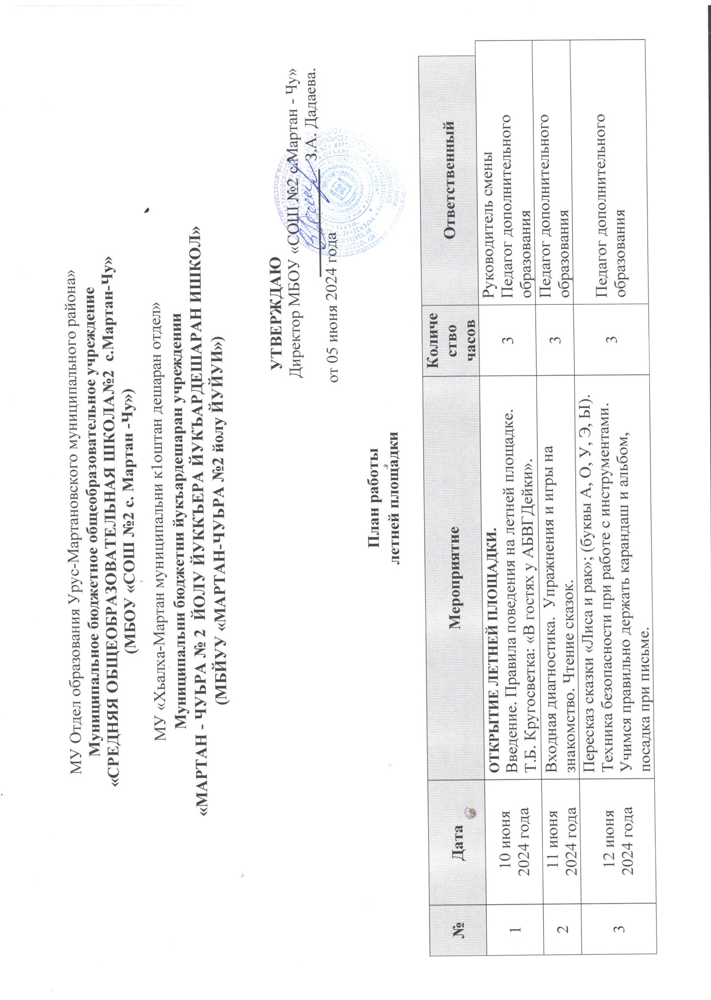

|  |  |  |  |  |
| --- | --- | --- | --- | --- |
| 4 | 13 июня  2024 года | Рассказывание по картинке «Кошка с котятами»;  (буквы И, Е, Ё, Ю, Я), игры с буквами. | 3 | Педагог дополнительного образования |
| 5 | 14июня  2024 года | Рассказывание из личного опыта «Наши игрушки»;  (буквы С, К, М, П, Х, Л), игры с буквами. | 3 | Педагог дополнительного образования | |
| 6 | 17 июня  2024 года | Пересказ рассказа Н. Калининой «Разве так играют?»;  (буквы Н, Д, Т, Б, В), игры с буквами. | 3 | Педагог дополнительного образования | |
| 7 | 18 июня  2024 года | Пересказ рассказа Н. Калининой «Разве так играют?»;  (буквы Н, Д, Т, Б, В), игры с буквами. | 3 | Педагог дополнительного образования | |
| 8 | 19 июня  2024 года | Рассказывание по картинке; (буквы Ж, З, Ц, Г, Р), игры с буквами. | 3 | Педагог дополнительного образования | |
| 9 | 20 июня  2024 года | Рассказывание по картинке; (буквы Ж, З, Ц, Г, Р), игры с буквами. | 3 | Педагог дополнительного образования | |
| 10 | 21 июня  2024 года | Гласные и согласные буквы. Слоги и слова. | 3 | Педагог дополнительного образования | |
| 11 | 24 июня  2024 года | Закрепление произношения звуков по картинкам;  Речевое упражнение: «Назови одним словом»;  Игры «Подбери слова на заданный звук», «Угадай слово». Письменные упражнения. | 3 | Педагог дополнительного образования | |
| 12 | 25 июня  2024 года | Описание предметных картинок. Уточнение обобщающих понятий. Письменные упражнения. Итоговое занятие.  **ЗАКРЫТИЕ СМЕНЫ** | 3 | Педагог дополнительного образования.  Руководитель смены. | |
|  |  |  |  |  | |
|  |  |  |  |  | |
|  |  |  |  |  | |
|  |  |  |  |  | |

**Исполнитель:**

Заместитель директора по воспитательной работе Кадаева Зара Лечиевна.

**Номер телефона**: 8928 892.08.43.

**E-mail**: kadaeva66@mail.ru